Resumo da Mensageria Azure Service Bus
CloudOrders | Change add service bus messaging | Smoke test validado em 07 de setembro de 2026
A change foi concluida e arquivada apos validar, em um namespace Azure real, o caminho de uma mensagem de probe da API ate o worker. O objetivo foi aprender e comprovar o transporte, sem acoplar o fluxo de pedidos ao Service Bus.

Resultado da validacao
Verificacao | Evidencia | Resultado
Publicacao | A API publicou no topic order-events durante o smoke test. | Concluida
Assinatura | O worker iniciou o processor para messaging-probe e recebeu o probe. | Concluida
Metadados | Os logs registraram o mesmo MessageId, CorrelationId e Subject retornados pela API. | Preservados
Processamento | O payload JSON foi desserializado e registrado pelo worker. | Concluido
Settlement | O log Completed Service Bus probe ocorreu apos o processamento. | CompleteMessageAsync
Testes | 7 unitarios e 5 de integracao PostgreSQL/Testcontainers passaram sem namespace Azure. | 12 aprovados

Fluxo comprovado
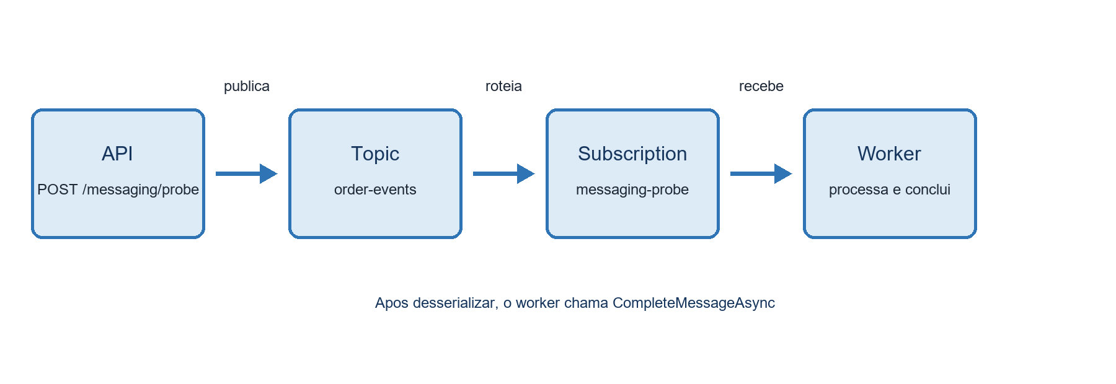
Fluxo do probe tecnico validado no Azure Service Bus.

O que foi aprendido
Topic e subscription permitem publish subscribe. A API envia uma unica mensagem ao topic order-events; a subscription messaging-probe recebe sua propria copia. O filtro SQL por Subject isola o probe temporario de futuros eventos de negocio.
O contrato da aplicacao nao depende do Azure. IMessagePublisher e MessageMetadata ficam na Application; Azure.Messaging.ServiceBus fica na Infrastructure e no limite de transporte do worker. Isso evita levar tipos do SDK para o Domain.
A conclusao e explicita. O processor trabalha com AutoCompleteMessages desativado. Somente apos validar Subject e ContentType, desserializar o JSON e registrar o probe, o worker chama CompleteMessageAsync. Se uma dessas etapas falhar, a mensagem nao e completada por este codigo.
A validacao automatizada continua separada do ambiente Azure. O teste unitario confirma serializacao e metadados sem rede, enquanto os testes de integracao continuam usando PostgreSQL Testcontainers. O smoke test Azure permanece uma verificacao manual separada.

Referencias no projeto
Arquivo e linhas | Papel no fluxo
src/CloudOrders.Api/Program.cs:24-48 | Endpoint Development only cria o probe, gera os IDs e chama IMessagePublisher.
src/CloudOrders.Api/Program.cs:54-82 | POST /orders preserva a criacao sincronica e nao publica eventos.
src/CloudOrders.Application/Messaging/IMessagePublisher.cs:3-15 | Porta da Application e metadados independentes do Azure.
src/CloudOrders.Infrastructure/Messaging/ServiceBusMessageFactory.cs:10-30 | Serializa JSON e preenche MessageId, CorrelationId, Subject e ContentType.
src/CloudOrders.Messaging.Worker/ServiceBusProbeWorker.cs:22-53 | Cria processor Peek Lock com conclusao automatica desativada.
src/CloudOrders.Messaging.Worker/ServiceBusProbeWorker.cs:57-86 | Valida, desserializa, registra e chama CompleteMessageAsync.
tests/CloudOrders.UnitTests/MessagingSerializationTests.cs:10-30 | Cobertura Azure independente para payload e metadados.
README.md:48-85 e 109-123 | Recursos Azure minimos, User Secrets e roteiro do smoke test.
docs/architecture/adr/0004-azure-service-bus-topics-subscriptions.md | Decisao de usar Topic e Subscription para o futuro fan out.

Limites desta change
O probe e temporario e nao e OrderCreated. POST /orders permaneceu inalterado. Payment, Inventory e Notification Workers, idempotencia, retry e DLQ customizados, Outbox, observabilidade adicional, Managed Identity, Key Vault, IaC e deployment continuam para changes futuras.
Credenciais nao foram versionadas. A connection string local foi armazenada em User Secrets da API e do worker; os appsettings comprometidos mantem apenas uma chave vazia e nomes de entidades nao secretos.

